Лексическая тема: «Весна» дата 06.04.2020 – 10.04.2020
Группы №2,8
Понедельник 06.04.2020
- Просмотр м/медийной презентации «Весна». Беседа с ребёнком по увиденному.
Уважаемые родители! Если вы проживаете в частном доме, или у вас есть возможность провести режим самоизоляции на даче, воспользуйтесь ситуацией. После просмотра презентации, рассмотрите с ребёнком признаки времени года на улице (цветущие деревья, первоцветы, труд взрослых на участке и т.д.), тем самым вы закрепите с ребёнком изученный материал, научите его переносить полученные знания на реальность, расширите его познания об окружающем мире.
Если ваша семья самоизолированна в квартире, постарайтесь обратить внимание ребёнка на сезонные изменения из окна. Посадите с ним семена, рассаду в стаканчике. Поручите ребёнку ухаживать за растением.
- Д/игра «Больше, меньше, одинаково»
Игра развивает внимание, воображение, пространственное мышление, способствует усвоению понятий «больше», «меньше» и «равно».
Словестные инструкции:
- Возьми четыре печеньки;
- Возьми столько же конфеток (ребёнок выкладывает под каждым печеньем – конфетку или на каждую печеньку по конфетке); Что скажем про печенье и конфеты? Их одинаково (поровну);
- Убери одну конфетку в тарелочку. Чего теперь больше, а чего меньше?
- Сделай одинаково (кладём конфетку обратно);
- Положи ещё одну печеньку. Чего теперь больше, а чего меньше?
- Сделай одинаково (убираем лишнюю печеньку).
Можно играть с продуктами, чайными парами, можно вырезать цветные геометрические фигуры из картона.
Просьба выслать фотоотчёт (2-3 фото) о проделанной работе на эл.адрес воспитателям (пожалуйста не игнорируйте данную часть)
- Лепка. (примеры).
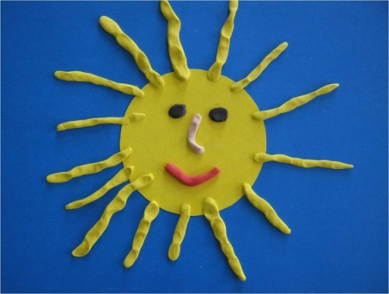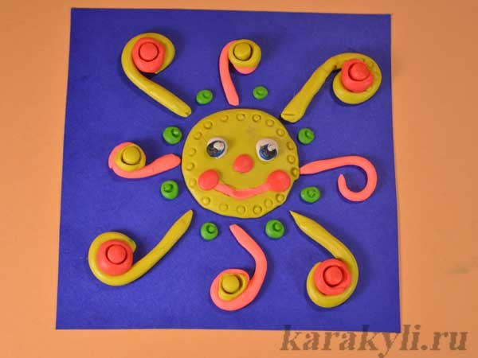

Вторник 07.04.2020
- П/гимнастика «Весна»
К нам Весна лишь заглянула - Протягивают руки вперед
В снег ладошку окунула Руки внизу, перпендикулярно корпусу
И расцвел там нежный, Руки соединяют в бутон на уровне глаз
Маленький подснежник Медленно раздвигают пальцы («цветок раскрылся»)
- Просмотр м/медийной презентации «Весна». (см. занятие №1)
- Д/игра «Больше, меньше, одинаково» (см. занятие №1)
- Д/игра «Гусеничка»
Первый вариант – закрепление умения соотносить число с количеством, порядкового счёта.
Второй вариант – закрепление умения создавать ритмический рисунок (простой - 2 геометрические фигуры или два цвета, и сложный – последовательность из 3 -4 геометрических фигур или трёх четырёх цветов).

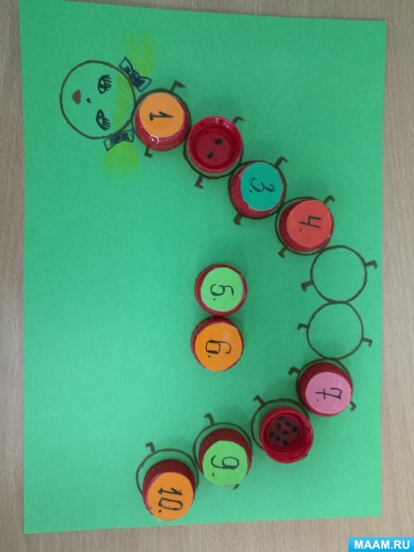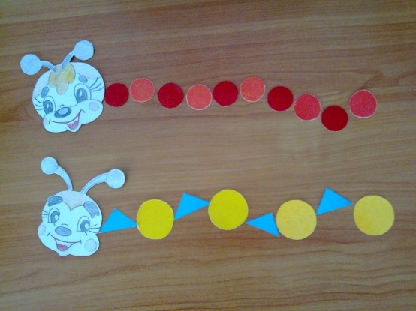

Среда 08.04.2020
- Пальчиковая гимнастика «Весна»
- Д/игра «Гусеничка» (см. занятие №2)
Первый вариант – закрепление умения соотносить число с количеством, порядкового счёта.
Второй вариант (с усложнением) – закрепление умения создавать ритмический рисунок, развивать фонематический слух + ребёнок нажимает пальчиком на фигуры проговаривая слоги или короткие слова (исходя из возможностей ребёнка)
Например: МА – МИ; МА – МО – МИ; ПА – ПО; ПА – ПО – ПИ; ПА – КА; ПА – КА – ТА; БА – ГА; БА ГА – ДА; МАК – БАК – ТАК; КОМ – ДОМ – ГНОМ; БЫК – БАК – БОК.
- Д/игра «Чего не стало?» - развиваем внимание, зрительную память, речь.
Материалы: шишка, орех, конфетка, маленькая игрушка, непрозрачный стакан.
Выкладываем игрушки в ряд, просим ребёнка назвать каждый предмет. Ребёнок закрывает глаза, взрослый закрывает предмет стаканом. Что в стаканчике? И тд.
Усложнение от трёх предметов до семи.
- Аппликация «Солнышко – вёдрышко»
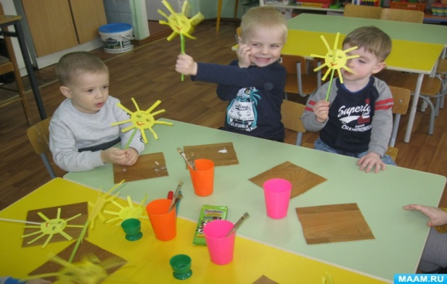

Четверг 09.04.2020
- Кинезиологическое упражнение «Птичка, гнёздышко, яички»
Цель - развитие межполушарного взаимодействия (мозолистого тела), произвольности и самоконтроля.
Ребенку показывают три положения руки, последовательно сменяющих друг друга: ладошки скрещенные, с растопыренными пальчиками (птичка), переплетённые пальцы (гнездо), сжатые кулачки (яички). Ребенок выполняет движения сначала по показу, затем по словесной инструкции.
- Д/игра «Больше, меньше, одинаково» (см занятие №1)
- Конструирование из геометрических форм (вырезанных из картона)
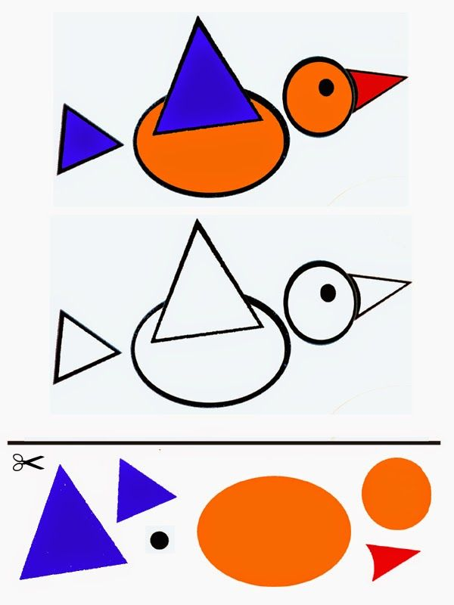
- Д/игра «Покорми птичку» - предложите ребёнку покормить получившуюся птичку.
Инструкции: Дай птичке два зёрнышка (фасоль, горох) и тд.
Дай птичке четыре червячка (спички, полоски бумаги) и тд.
Сколько всего еды мы дали птичке посчитай (по возможностям ребёнка)
Пятница 10.04.2020
- П/гимнастика «Весна» ». (см. занятие №2)
- Просмотр м/медийной презентации «Весна». (см. занятие №1)
- Кинезиологическое упражнение «Птичка, гнёздышко, яички» ». (см. занятие №4)
- Д/игра «Чего не стало?» - развиваем внимание, зрительную память, речь. (см занятие №3) + Д/игра «Что изменилось»
Материалы: шишка, орех, конфетка, маленькая игрушка, непрозрачный стакан.
Выкладываем игрушки в ряд, просим ребёнка назвать каждый предмет. Ребёнок закрывает глаза, взрослый меняет предметы местами. Что не так? И тд.
Усложнение от трёх предметов до семи.
- Раскраски по теме.
- А так же очень интересные интерактивные игры для детей с особенностями в развитии на сайтах:
https://obuchalka-dlya-detey.ru/pecs-dlya-plansheta-i-smartfona-na-android-i-ipad/

